**L’Anses recrute  
Un** **Chargé de projet de recherche en microbiologie (H/F)**Poste basé à Nancy (54 000)  
*- Contrat à durée indéterminée de droit public, détachement, affectation -*

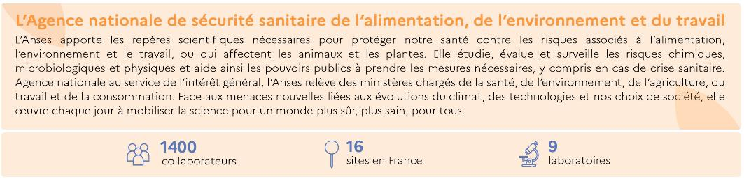

*Plus d’information sur notre page recrutement.*

Date de prise de fonctions :

***Dès que possible***

Rémunération :

Selon l’expérience et le niveau de formation par référence aux grilles indiciaires des agences sanitaires ou selon statut particulier si fonctionnaire.

Conditions particulières : Astreintes concernant la réalisation d’analyses et déplacements ponctuels (formation, réunions).

Catégorie d’emploi :

Agent contractuel de catégorie 2 ou agent titulaire de catégorie A

Vos missions

Vous serez en charge de gérer et coordonner les projets et activités en lien avec la recherche, la détection et la caractérisation de micro-organismes pathogènes pour l’homme dans des échantillons environnementaux. Vous participerez à l’animation et la réalisation d’études et de recherches ainsi qu’aux analyses et dans ce cadre vous serez en charge de l’élaboration des documents décrivant les activités, les protocoles et rapports de résultats. Vous assurerez également la valorisation dans des rapports de synthèse et des publications scientifiques. Vous participerez à l’organisation d’essais interlaboratoires et devrez pour cette activité coordonner leur bonne gestion : préparation et envoi des échantillons, collecte, interprétation et valorisation des résultats. Vous serez également amené à représenter le laboratoire dans le cadre de travaux nationaux ou internationaux.

Rattaché au responsable de l’unité de microbiologie.

Votre équipe

Le Laboratoire d’hydrologie de Nancy intervient en particulier pour le compte de la direction générale de la santé (DGS) en tant que laboratoire national de référence sur les eaux. Parallèlement à ces missions, le laboratoire mène des activités de recherche dans le domaine de la chimie et de la microbiologie des eaux. L’unité de microbiologie des eaux réunit 10 personnes qui travaillent sur des pathogènes bactériens, parasitaires, viraux ou fongiques. Les thématiques abordées, portent sur le développement de méthodologies adaptées à la recherche de ces pathogènes dans les eaux et des matrices environnementales associées (sédiments, boues de station d’épuration) ; la conduite de campagnes visant à mesurer la présence de ces micro-organismes dans divers milieux hydriques environnementaux ; l’étude du comportement (survie, adhésion agrégation…) de ces pathogènes dans les milieux hydriques. L’acquisition de connaissances dans ces différents domaines contribue à mettre en place des modèles d’analyses quantitatives de risques destinés aux gestionnaires du risque. Les méthodologies développées permettent en outre de réaliser des missions d’investigations dans le cadre de Toxi-Infections Alimentaires Collectives d’origine hydrique. L’unité gère également la plateforme de spectrométrie de masse MALDI-TOF de l’agence pour l’identification et la caractérisation d’isolat bactériens.

**Vous rejoindrez une équipe de 10 personnes.**

Votre quotidien

Travailler chez nous, c’est :

Contribuer au quotidien à notre collectif et à nos engagements.

Et pouvoir bénéficier :

* D’une politique de développement des compétences dynamique
* De 10 jours de télétravail mensuels (sous conditions)
* De différents avantages (restaurant d’entreprise/tickets restaurant, RTT, offre d’activités *via* l’association du personnel).

Infos pratiques :

* Le poste est basé à Nancy.

A ce titre, dans un contexte exigeant en termes de dispositions qualité et de biosécurité vous :

* Elaborerez, coordonnez et animez des projets de recherches ou de référence au niveau national ou à l’international dans le domaine de la microbiologie des eaux.
* Pilotez le développement de nouvelles méthodes ou stratégie de mesure dans le domaine de la microbiologie
* Gérez en lien avec le chef d’unité, les activités analytiques confiés au personnel technique dans le cadre des projets pris en charge.
* Traitez et synthétisez interprétez les résultats analytiques générés.
* Organisez et mettez en œuvre des campagnes de prélèvements sur le terrain
* Organisez des campagnes de comparaisons interlaboratoires et participer à l’analyse et à la restitution des résultats aux participants.
* Contribuez à la présentation des résultats ainsi qu’à leur valorisation dans le cadre de rapports et de publications scientifiques.
* Réalisez une veille scientifique et techniques sur les thématiques confiées.
* Participez à des groupes techniques nationaux et internationaux concernant l’élaboration de méthodologies de détection des pathogènes ciblés et participez au transfert de compétences ou d’expertises.

Votre profil

Formation et expérience requises :

* Bac + 5 à Bac + 8, Doctorat dans le domaine de la microbiologie et la détection de pathogènes humain ou animal, post-doctorat dans ce domaine apprécié – Minimum Bac + 3.
* Une expérience professionnelle de plusieurs années dans la gestion et l’animation de projets de recherche et de développement au sein d’un laboratoire académique ou d’un laboratoire d’analyse est requise.
* Une expérience dans l’animation de projet et dans des partenariats internationaux appréciée.
* Expériences en gestion de bases de données et maitrise des outils statistiques

Compétences :

* Maitrise des techniques de biologie moléculaire (Extraction génomique, PCR, séquençage...) et des méthodes de microbiologie conventionnelle adaptées à la quantification des microorganismes matrices environnementales. Caractérisation de micro-organismes par des techniques de séquençage.
* Aptitude au travail en équipe, capacité d’organisation et d’animation d’une équipe. Esprit d’initiative.
* Aptitude à travailler dans le respect des dispositions réglementaires, normatives et du système qualité du laboratoire.
* Connaissance d’outils bio-informatiques tels bioNumerics, SeqSphere,
* Excellente capacité de synthèse et d’expression écrite et orale
* Valorisation des activités et des résultats sous forme de communications, de publications ou de rapports scientifiques

Pour postuler :

Contact opérationnel

Benoît GASSILLOUD, Chef d’unité [benoit.gassilloud @anses.fr](mailto:regis.derycke@anses.fr)

Adresser au plus tard **le 31 octobre 2024**, lettre de motivation + CVen indiquant la **référence 2023-267** à[recrutement@anses.fr](mailto:recrutement@anses.fr)

[www.anses.fr](http://www.anses.fr) [](https://www.linkedin.com/company/anses-fr?originalSubdomain=fr)[](https://www.facebook.com/AgenceAnses/)[](https://twitter.com/Anses_fr)

* Maitrise de la langue anglaise à l’oral et à l’écrit : niveau confirmé.

L’Anses recrute, accompagne et valorise les talents dans leur diversité pour s’engager au service de la santé publique.

Rejoignez-nous !